Министерство науки и высшего образования Российской Федерации

Федеральное государственное бюджетное образовательное учреждение

высшего образования

«Вятский государственный университет»

Колледж ВятГУ

**ОТЧЕТ**

**ПО ЛАБОРАТОРНОЙ РАБОТЕ №2**

**«**ИЗУЧЕНИЕ ОДНОМЕРНЫХ МАССИВОВ И СТРОК**»**

**ПО ДИСЦИПЛИНЕ «**ОАиП**»**

Выполнил: студент учебной группы

ИСПк-204-52-00

Неганов Максим Дмитриевич

Преподаватель:

Сергеева Елизавета Григорьевна

Киров

2022

**ЦЕЛЬ ЛАБОРАТОРНОЙ РАБОТЫ**

Получить базовые навыки работы с одномерными массивами, освоить принципы работы со строками как с частным соучаем одномерных массивов.

В отчете должны отображаться:

**ФОРМУЛИРОВКА ЗАДАНИЯ**

**Вариант 15**

1. Написать программу, выполняющую поиск двух элементов заданного массива, таких, что их разность по модулю равна К.
2. Написать программу, выполняющую в строке замену заданной подстроки на инверсную ей.
3. Все данные вводятся с клавиатуры. При выполнении второго пункта запрещается использовать стандартные функции для работы со строками (за исключением функции определения длины строки).

**СХЕМА АЛГОРИТМА С КОММЕНТАРИЯМИ**

**Задание 1.**

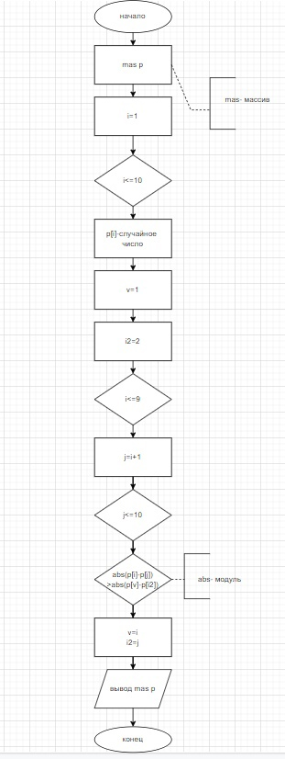

**Код программы**

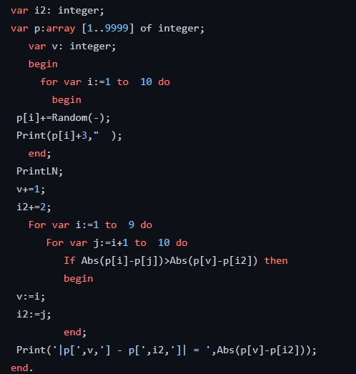

**Результат выполнения программы**

https://sun9-64.userapi.com/impg/ueEoR0Q0V3oT2KMybEjfDHrHnZAi-wz9yu77qw/A_U3fR5IPj8.jpg?size=647x48&quality=96&sign=67ff7c1e994496fe9ada7d5ef1ccdc5f&type=album

**Задание 2.**

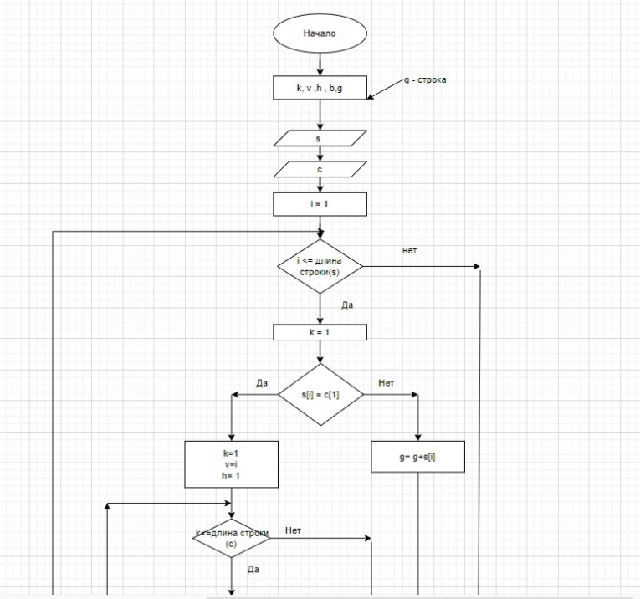

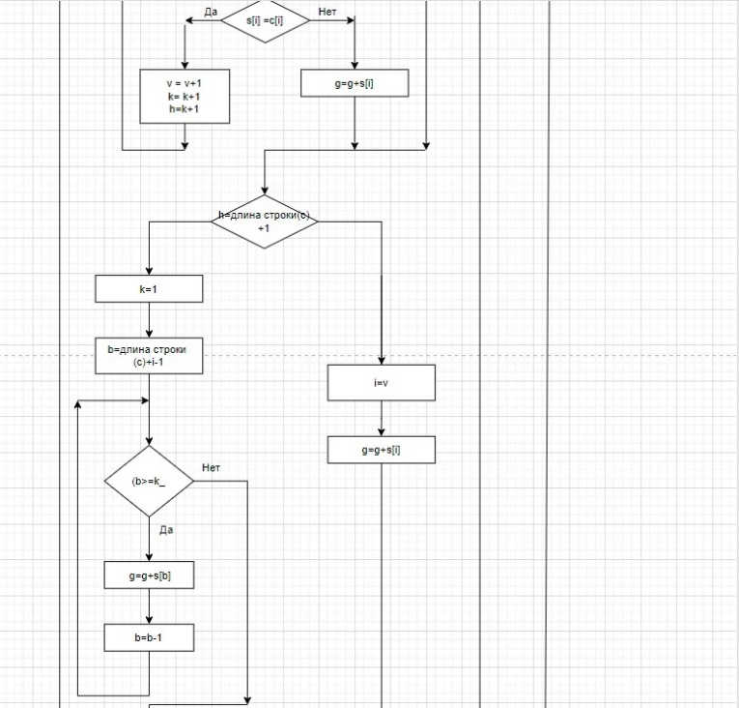

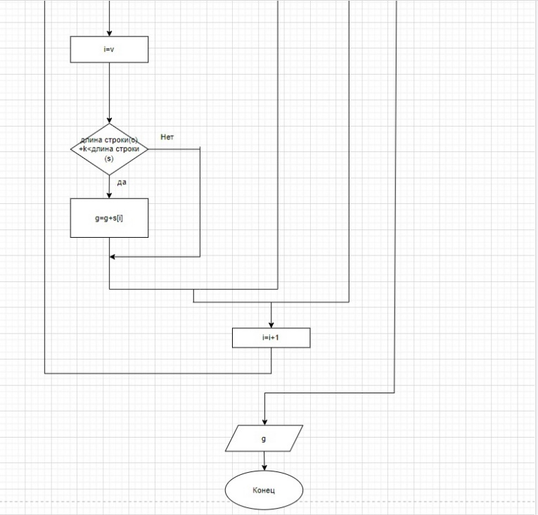

**Код программы**

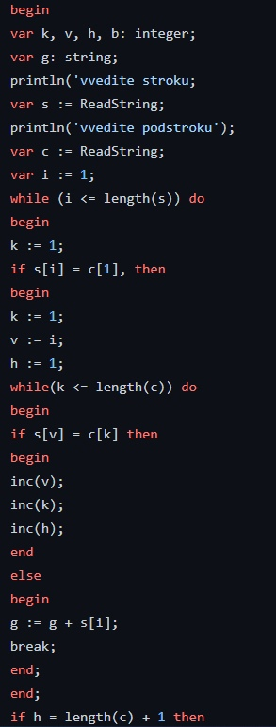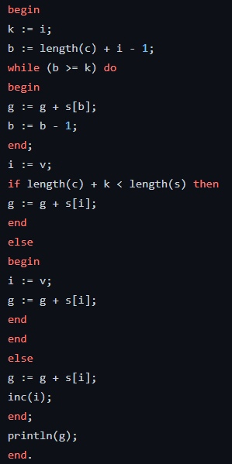

**Результат выполнения программы**

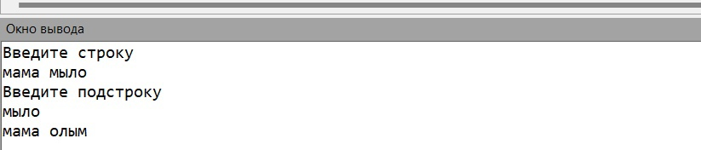

**ВЫВОД**

Задания были выполнены благодаря изучению одномерных массивов и принципов работы со строками в языке программирования Pascal.

В ходе выполнения задания были использованы структуры для работы с массивами (объявление массива определенной длины, обращение к определённому элементу массива по индексу в цикле, вывод заполненного массива) языка программирования Pascal.

Также были использованы структуры для работы со строками (объявление переменной со строковым типом данных, ввод строки и запись её содержания в переменную, обращение к определённому элементу строки по индексу в цикле, вычисление длины строки и запись значения длины в переменную) языка программирования Pascal.

Вместе со всем вышеперечисленным были использованы арифметические операторы языка Pascal для работы с переменными.

Были применены операторы условия if и else, циклы с использованием оператора for, благодаря которым алгоритм выполнения программы был значительно упрощен.

С помощью всего вышеперечисленного задания были успешно выполнены.